Deliberação N° 039/2022
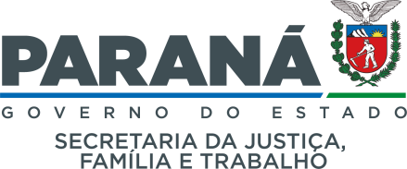

ANEXO I - QUADRO DEMONSTRATIVO DA DIVISÃO DAS VAGAS POR SEGMENTO

Delegados e Delegadas Natos
CEDCA/PR | 48
Delegados e Delegadas Eleitos
CMDCA Sociedade Civil | 85
CMDCA Governamentais | 85
Crianças e Adolescentes | 37
Conselheiros Tutelares | 168
Rede de Atendimento | 35
Movimentos Sociais | 34
Sistema de Justiça | 18
Fórum DCA | 8
Convidados
ERs | 22
Adolescentes CPA | 3
Definidos pela Comissão Organizadora | 27
Observadores e Responsáveis
Observadores | 20
Responsáveis - Crianças e Adolescentes | 37

Participantes | Quant.
Delegados e Delegadas Natos | 48
Delegados e Delegadas Eleitos | 470
Convidados | 52
Observadores e Responsáveis | 57
Total | 627

